Sotero del Río

Evaluación Diagnóstica Artes Visuales

1° Año Básico

OA2:
Experimentar y aplicar elementos del lenguaje visual en sus trabajos de arte: línea
(gruesa, delgada, recta, ondulada e irregular); color (puros, mezclados, fríos y cálidos);
textura (visual y táctil).

Indicador: Experimentan con diferentes tipos de líneas y puntos, en sus trabajos de arte.

Nombre: ________________________________________

Instrucciones:
Rellena las siguientes figuras con lápiz de madera o script utilizando líneas, rectas o curvas. Decora con puntos el interior de la figura.

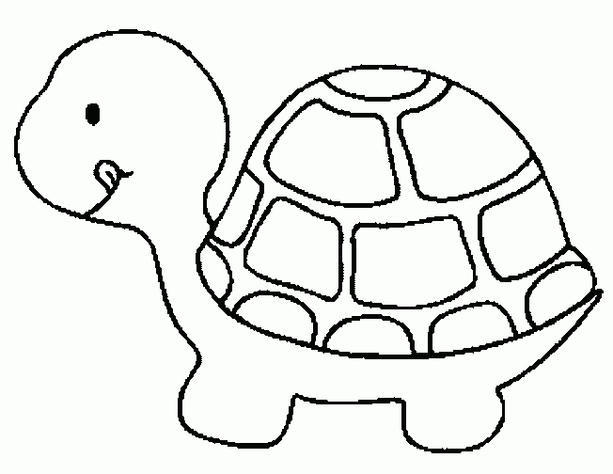

Pauta de Evaluación

Indicadores | Bueno  3 ptos | Regular  2 pts | No  Observado  0 pto
1.Utiliza materiales pedidos
como: lápices de madera y
scripto.

2.Aplica líneas rectas y curvas
a la figura elegida.

3.Se observan bien marcadas
las líneas y puntos en su
trabajo.

4.Utiliza diferentes colores
para rellenar cada figura.

5. Es capaz de completar las 2
figuras pedidas.

6. Termina el trabajo según el
tiempo asignado.

7. Presenta un trabajo
ordenado y limpio.

